18.05.2017
369

На основании статей 8, 41, 43, 45, 46, 56, 57 Градостроительного кодекса Российской Федерации, статей 11, 33 Правил землепользования и застройки города Перми, утвержденных решением Пермской городской Думы от 26 июня 2007 г. № 143, с учетом протокола публичных слушаний от 04 апреля 2016 г., заключения о результатах публичных слушаний от 08 апреля 2016 г. № 97

администрация города Перми ПОСТАНОВЛЯЕТ:
1. Утвердить прилагаемый проект межевания территории, ограниченной ул.Клары Цеткин, ул.Чкалова, ул.Куйбышева в Свердловском районе города
Перми (далее – проект межевания территории).

2. Признать утратившим силу постановление администрации города Перми от 31 декабря 2013 г. № 1288 «Об утверждении документации по планировке
территории в Ленинском, Мотовилихинском и Свердловском районах города Перми» в части проекта межевания территории части территории, ограниченной ул.Клары Цеткин, ул.Чкалова, ул.Куйбышева в Свердловском районе города
Перми.

3. Департаменту градостроительства и архитектуры администрации города Перми разместить настоящее постановление в информационной системе обеспечения градостроительной деятельности города Перми.
4. Функциональным и территориальным органам, функциональным подразделениям администрации города Перми в своей деятельности руководствоваться утвержденным проектом межевания территории.
5. Настоящее постановление вступает в силу со дня официального опубликования в печатном средстве массовой информации «Официальный бюллетень органов местного самоуправления муниципального образования город Пермь».
6. Управлению по общим вопросам администрации города Перми обеспечить опубликование настоящего постановления в печатном средстве массовой информации «Официальный бюллетень органов местного самоуправления муниципального образования город Пермь».
7. Контроль за исполнением настоящего постановления возложить на заместителя главы администрации города Перми-начальника департамента градостроительства и архитектуры администрации города Перми Ярославцева А.Г.

Глава города Перми Д.И. Самойлов

УТВЕРЖДЕН
постановлением администрации
города Перми
от 18.05.2017 № 369

ПРОЕКТ МЕЖЕВАНИЯ
территории, ограниченной ул.Клары Цеткин, ул.Чкалова,
ул.Куйбышева в Свердловском районе города Перми

Описание предлагаемых проектных решений

Проектом межевания предлагается:
оставить без изменения границы земельного участка № 1 под многоквартирным жилым домом по ул.Чкалова,38а, прошедшего государственный кадастровый учет и предоставленного собственникам жилых и нежилых помещений;
образовать земельный участок № 2 из земельного участка с кадастровым
номером 59:01:4410743:7 и городских земель с учетом красных линий для исключения вклинивания, вкрапливания, чересполосицы, изломанности границ.

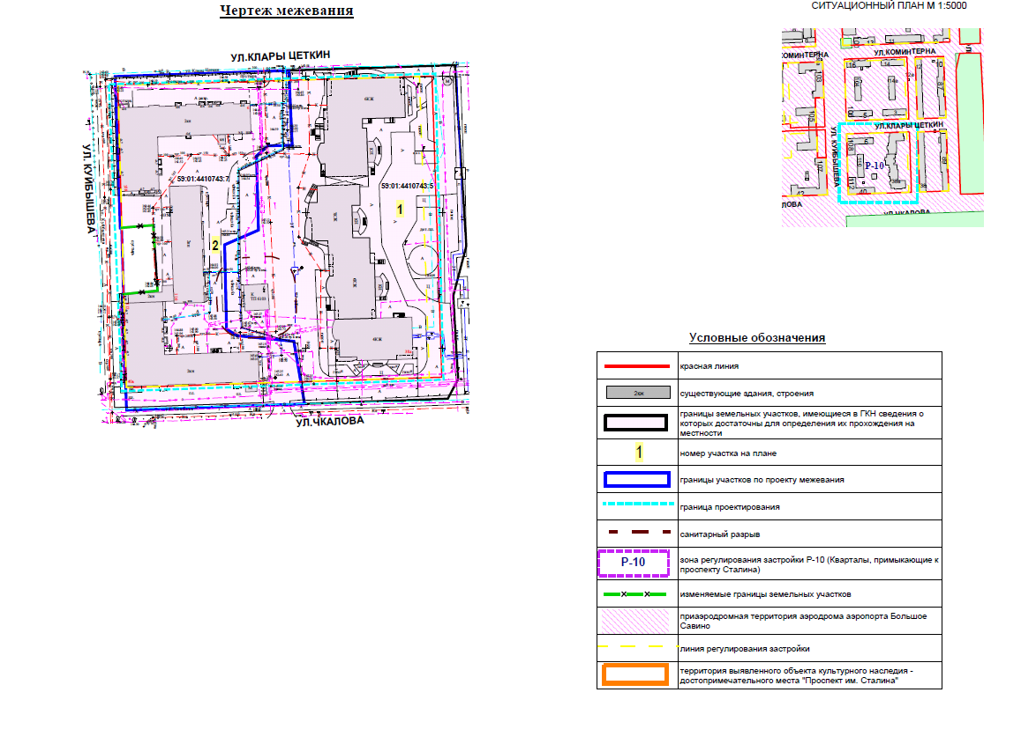
Экспликация образуемых и изменяемых земельных участков

№ | Кадастровый номер | Адрес  земельного участка | Землепользователь | Вид права | Вид разрешенного  использования | Площадь по документам, кв.м | Площадь по проекту, кв.м | Примечание
1 | 59:01:4410743:5  (соответствует  результатам межевания) | г.Пермь, Свердловский район,  ул.Чкалова,38а | собственники жилых и нежилых помещений | долевая собственность | под многоквартирный жилой дом со встроенно-пристроенными помещениями делового, культурного и обслуживающего назначения | 8783 | 8783 | границы земельного участка оставлены  без изменения
2 | - | г.Пермь, Свердловский район, ул.Куйбышева,  108, 110, 112 | Третьяков Алексей  Владимирович | собственность | вид разрешенного  использования проектом межевания  не устанавливается | 6138 | 6431 | образован из земельного участка с кадастровым  номером 59:01:4410743:7  и городской земли с учетом красной линии для исключения вклинивания, вкрапливания, чересполосицы, изломанности  границ

